14.5.2022

Манатов Рамазан Русланович

Лабораторная работа 8

Цель работы : Познакомиться с операционной системой Linux. Получить практические навыки работы с редактором vi, установленным по умолчанию практически во всех дистрибутивах

1. Создадим каталог с именем ~/work/os/lab06 и перейдем в него

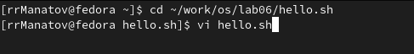

Рисунок создание каталога

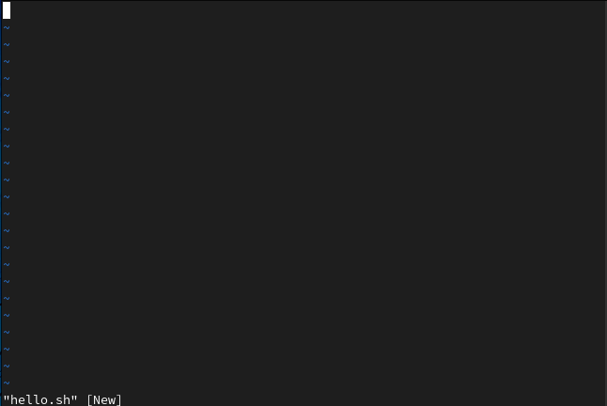

Рисунок редактор vi

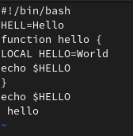

Рисунок текс из лабораторной

2)Сделаем файл исполняемым



Рисунок сделали файл исполняемым

3). Вызовим vi на редактирование файла



4)Установите курсор в конец слова HELL второй строки

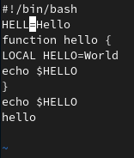

Рисунок редактирование hell

И измените слово на HELLO

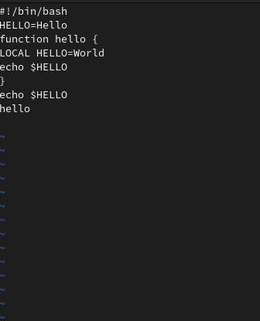

Рисунок Заменили слово на HELLO

5)Установите курсор на четвертую строку и сотрите слово LOCAL.

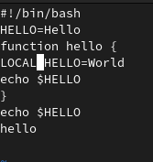

Рисунок удаляем слово LOCAL

Удаляем слово LOCAL

6) Установите курсор на последней строке файла. Вставьте после неё строку, содержащую следующий текст: echo $HELLO.

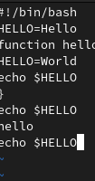

Рисунок вставили текст

7) Нажмем Esc для перехода в командный режим и Удалим последнюю строку.

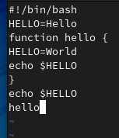

Рисунок Удалили строку

8) Введем команду отмены изменений u для отмены последней команды

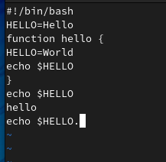

В итоге введем символ : для перехода в режим последней строки. Запишем произведённые изменения и выйдем из vi.

Вывод:Мы научились работать с редактором vi ,научились изменять наш файл в этом редакторе и поняли что в редакторе делают некоторые клавиши такие как q w esc :

Контрольные вопросы: 1) Редактор vi имеет три режима работы: • командный режим − предназначен для ввода команд редактирования и навигации по редактируемому файлу; • режим вставки − предназначен для ввода содержания редактируемого файла; • режим последней (или командной) строки − используется для записи изменений в файл и выхода из редактора.

2) Чтобы выйти из редактора, не сохраняя произведённые изменения, нужно в режиме командной строки нажать клавиши «:» «q» «!»

3) Команды позиционирования: • «0» (ноль) − переход в начало строки; • «$» − переход в конец строки; • «G» − переход в конец файла; • n«G» − переход на строку с номером n.

4) При использовании прописных W и B под разделителями понимаются только пробел, табуляция и возврат каретки. При использовании строчных w и b под разделителями понимаются также любые знаки пунктуации.

5) Чтобы из любого места редактируемого файла перейти в начало (конец) файла, нужно в режиме командной строки нажать клавиши «1» «G» («G»).

6) Команды редактирования: Вставка текста • «а» − вставить текст после курсора; • «А» − вставить текст в конец строки; • «i» − вставить текст перед курсором; • n «i» − вставить текст n раз; • «I» − вставить текст в начало строки. Вставка строки • «о» − вставить строку под курсором; • «О» − вставить строку над курсором. Удаление текста • «x» − удалить один символ в буфер; • «d» «w» − удалить одно слово в буфер; • «d» «$» − удалить в буфер текст от курсора до конца строки; • «d» «0» − удалить в буфер текст от начала строки до позиции курсора; • «d» «d» − удалить в буфер одну строку; • n «d» «d» − удалить в буфер n строк. Отмена и повтор произведённых изменений • «u» − отменить последнее изменение; • «.» − повторить последнее изменение. Копирование текста в буфер • «Y» − скопировать строку в буфер; • n «Y» − скопировать n строк в буфер; • «y» «w» − скопировать слово в буфер. Вставка текста из буфера • «p» − вставить текст из буфера после курсора; • «P» − вставить текст из буфера перед курсором. Замена текста • «c» «w» − заменить слово; • n «c» «w» − заменить n слов; • «c» «$» − заменить текст от курсора до конца строки; • «r» − заменить слово; • «R» − заменить текст. Поиск текста • «/» текст − произвести поиск вперёд по тексту указанной строки символов текст; • «?» текст − произвести поиск назад по тексту указанной строки символов текст. Копирование и перемещение текста • «:» n,m «d» – удалить строки с n по m; • «:» i,j «m» k – переместить строки с i по j, начиная со строки k; • «:» i,j «t» k – копировать строки с i по j в строку k; • «:» i,j «w» имя-файла – записать строки с i по j в файл с именем имя-файла.

7) Чтобы заполнить строку символами $, необходимо для начала перейти на эту строку, нажав клавиши n «G», где n – номер строки, далее нажать «0» для перехода в начало строки. Теперь необходимо нажать «c» «$», чтобы заменить текст от курсора до конца строки, и ввести символы $.

8) Чтобы отменить по одному предыдущему действию последовательно, необходимо нажать «u». Чтобы отменить все изменения, произведённые со времени последней записи, нужно нажать «:» «e» «!».

9) Команды редактирования в режиме командной строки Копирование и перемещение текста • «:» n,m «d» − удалить строки с n по m; • «:» i,j «m» k − переместить строки с i по j, начиная со строки k; • «:» i,j «t» k − копировать строки с i по j в строку k; • «:» i,j «w» имя-файла − записать строки с i по j в файл с именем имя-файла. Запись в файл и выход из редактора • «:» «w» − записать изменённый текст в файл, не выходя из vi; • «:» «w» имя-файла − записать изменённый текст в новый файл с именем имя-файла; • «:» «w» «!» имя-файла − записать изменённый текст в файл с именем имя-файла; • «:» «w» «q» − записать изменения в файл и выйти из vi; • «:» «q» − выйти из редактора vi; • «:» «q» «!» − выйти из редактора без записи; • «:» «e» «!» − вернуться в командный режим, отменив все изменения, произведённые со времени последней записи. Опции Опции редактора vi позволяют настроить рабочую среду. Для задания опций используется команда set (в режиме последней строки): • «:» set all − вывести полный список опций; • «:» set nu − вывести номера строк; • «:» set list − вывести невидимые символы; • «:» set ic − не учитывать при поиске, является ли символ прописным или строчным. Если вы хотите отказаться от использования опции, то в команде set перед именем опции надо поставить no. 10) Чтобы определить, не перемещая курсора, позицию, в которой заканчивается строка, нужно в командном режиме находясь на нужной строке нажать «$» и посмотреть на число после запятой в правом нижнем углу экрана (Рисунок 20). (Рисунок 20)

11) Опции редактора vi позволяют настроить рабочую среду. Для задания опций используется команда set (в режиме командной строки). Если вы хотите отказаться от использования опции, то в команде set перед именем опции надо поставить no. Чтобы просмотреть опции редактора vi, необходимо нажать «:» set all (Рисунок 21). Нажав «:» help “название_опции”, можно узнать назначение конкретной опции.